Приложение № 2
Методика рисования для младших дошкольников
Воспитатель заранее на листе у детей рисует простым карандашом контур какого – либо предмета.

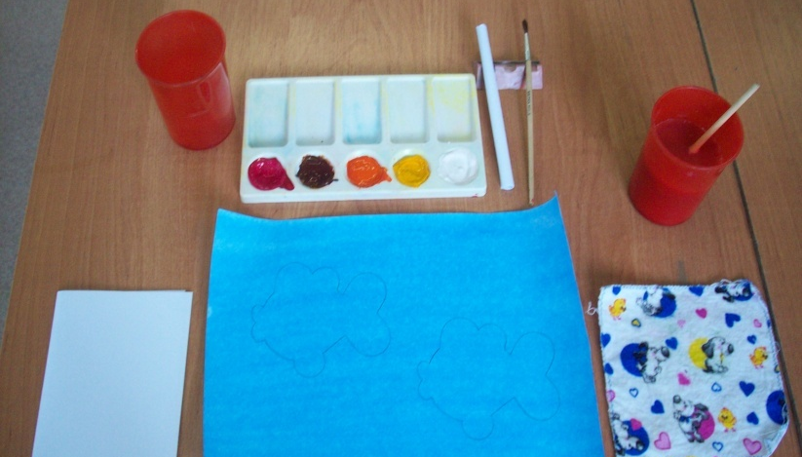
Дети сначала рассматривают и обводят пальцем контур данного предмета, называя вслух его части. При рисовании этим способом гуашь должна быть густой.

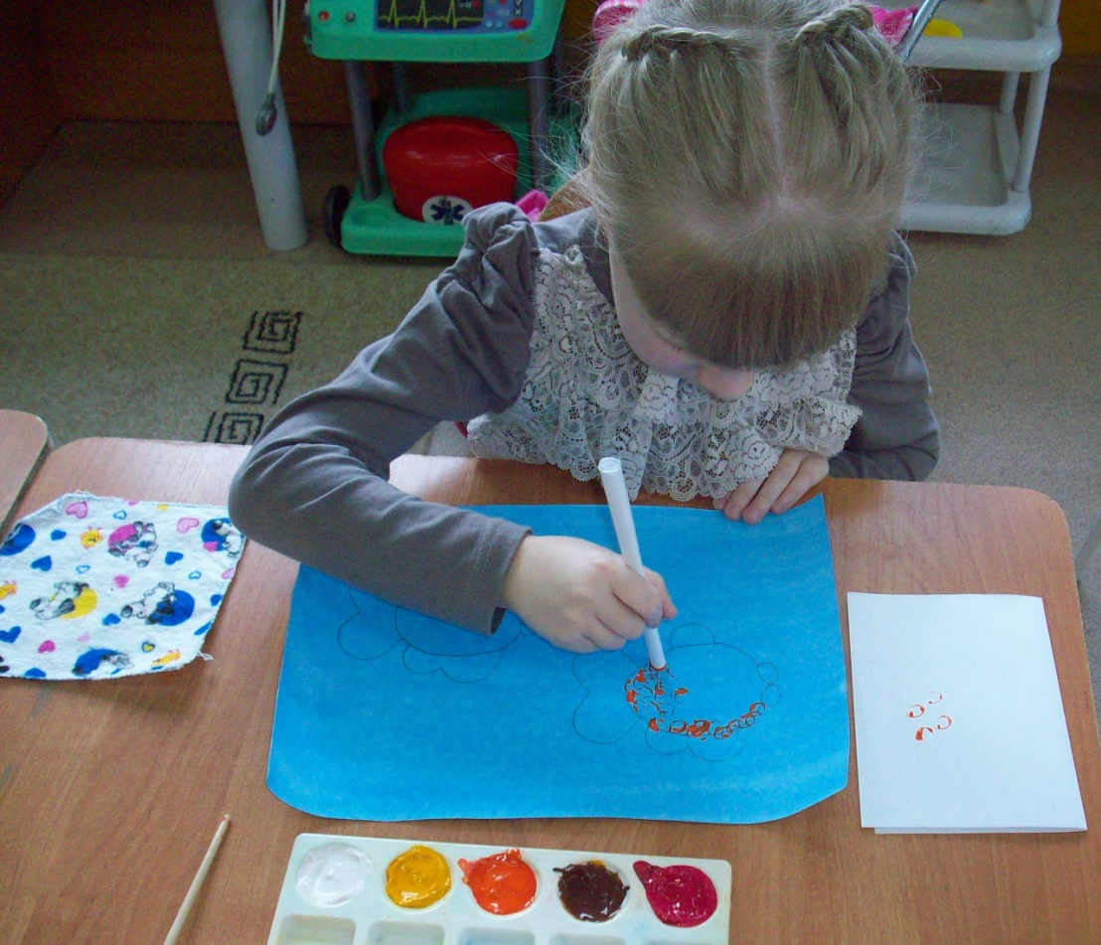
Начав рисовать, дети делают тычки трубочкой по линии контура слева направо, затем произвольными тычками – внутри контура. Трубочку при рисовании держать вертикально плоскости листа и выполнять тычкообразные движения. Остальные необходимые детали рисунка (глаза, нос и др.) дети дорисовывают концом тонкой кисти.

